Государственное бюджетное общеобразовательное учреждение Ростовской области «Таганрогский педагогический лицей - интернат»

ИНДИВИДУАЛЬНАЯ ПРОЕКТНАЯ РАБОТА
Тема: «СОЗДАНИЕ МОДЕЛЕЙ КЛЕТОК КРОВИ»

Автор работы:
Голиков Николай,
9 «А» кл.

Научный руководитель:
Уманец Ольга Алексеевна,
учитель биологии и химии

г. Таганрог
2023 год
Содержание
Введение 3
Основная часть 4
- Создание макета клеток крови 4
- Создание моделей клеток крови 5
Заключение 5
Список литературы 5
Приложение

Введение
Актуальность работы
Кровь и её клетки не самая обсуждаемая тема в среде подростков. Многие не уделяют ей должного внимания, хотя существует множество болезней, связанных с кровью. Некоторые болезни, которые передаются кровью, могут не только навредить, но и убить человека. Все мы сдаём кровь на анализы, чтобы провести диагностику организма. Именно поэтому должное внимание крови так важно для нас.
Цель работы: сделать макеты клеток крови.
Задачи:
- Изучить научную литературу, чтобы собрать данные о клетках крови.
- Нарисовать макет моделей клеток: определить структуру, масштаб, дизайн моделей клеток.
- Сделать модели клеток крови.
Объект проектной деятельности – клетки крови человека. Предмет проектной деятельности – характеристики клеток крови человека.
Для решения поставленных задач мы использовали следующие методы проектирования:
      - Изучение научной литературы, чтобы собрать данные об особенностях клеток крови, их строении и функциях.
      - Метод моделирования.
Материалы проектирования
Кровь –это жидкость, которая состоит из плазмы и форменных элементов.
Плазма занимает 55 — 60 % объема крови. В ней находятся питательные вещества, продукты обмена веществ, а также гормоны, ферменты и т.д. [1]
Форменные элементы в крови составляют 40 — 45 % объема. К ним относятся эритроциты, лейкоциты и тромбоциты (кровяные пластинки).
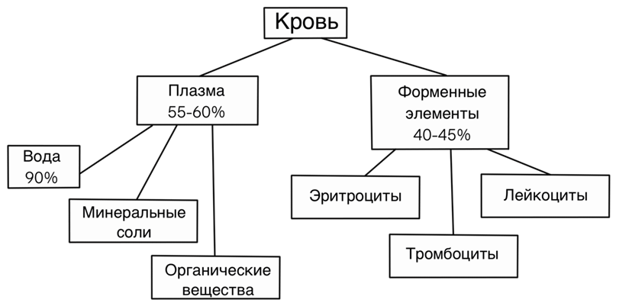
Рис 1 «Состав крови»
Таблица №1 «Характеристика клеток крови» [1,2,3]
 | Форма,  цвет,  размер | 1.Где образуется  2.Где разлагается | Особенность | Срок жизни(дни) | Кол-во  в 1 мл. | Функция
Эритроциты | Двояковог-нутый диск красного цвета  7 мкм | 1.Красный костный мозг.  2.Печень, селезенка. | Нет ядра. Имеют форму двояковогнутого диска без ядра и содержат дыхательный пигмент гемоглобин | 120 | До  5 млн | Транспорт кислорода и углекислого газа, питательная — транспорт аминокислоты.
Тромбоциты | Красные пластинки  2-3 мкм | 1.Красный костный мозг.  2.Селезëнка. | Безъядерные пластинки, содержат белок тромбопластин для реакций свёртывания крови. Способны прилипать к стенкам сосудов и склеивать их, способны к объединению. | 5-8 | 180-320 тыс. | Защитная:  свертывание крови, восстановление сосудов, предотвращение кровопотерь
Лейкоциты | Бесцвет-ные, округлой  или непостоянной формы  4-20 мкм | 1.Красный костный мозг, лимфатические узлы, тимус.  2.Печень, селезенка, места воспаления. | Есть ядро. Способны к активному амебоидному движению и могут переходить через стенку капилляров, проникать в ткани, где они поглощают и переваривают чужеродные агенты | От 1 дня до 20 лет | 4-9 тыс. | Защитная: обеспечивают иммунные реакции, разрушение погибших клеток.

Практическая ценность
Данная тема будет полезна на уроках биологии в изучении анатомии человека. Крупные модели клеток крови являются наглядным примером их внешнего вида и соотношения размеров. Ученикам будет проще понять тему, а учителю будет удобнее объяснять, когда клетку можно увидеть невооружённым глазом и потрогать её.
Основная часть
1. Макет клеток крови
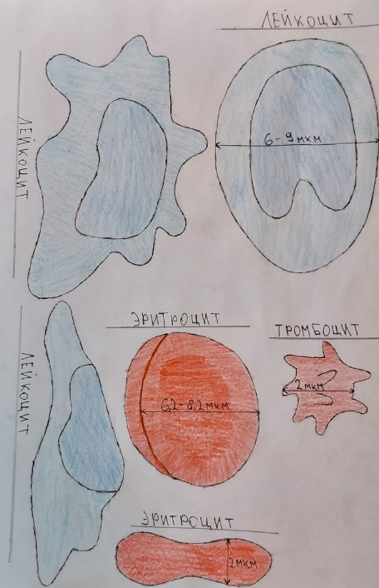
Для более создания моделей клеток крови необходимо учесть особенности их внешнего вида и соотношение размеров. В этом нам поможет макет моделей, благодаря которому будет удобно организовывать работу над моделями, правильно подобрать размер материала, из которого они будут изготавливаться. Копия макета будет использована как выкройка. Разобраться в общих характеристиках для самого макета нам поможет таблица № 1 «Характеристика клеток крови». Макет клеток (рис. 2) помещён в приложении №2 «Макет клеток крови».
Рис. 2 «Макет клеток крови»
2. Создание моделей клеток крови
В качестве основного материала для моделей клеток крови мы решили взять пеноплекс. Пеноплекс наиболее выгоден в цене, значит, можно сделать несколько попыток создания моделей. Для вырезания хорошо подошёл канцелярский нож, им возможно просто и качественно выполнять работу. После того, как мы вырезали из пеноплекса модели клеток крови, им необходимо было придать гладкую форму с помощью наждачной бумаги. Для окрашивания мы решили использовать акриловую краску, так как еë можно размешать с колерами и получить нужные цвета. Перед нанесением краски модели были оштукатурены для предотвращения впитывания краски в пеноплекс и получения равномерного цвета. Для более удобного показа, размещения и хранения моделей, решено сделать подставки из деревянных дощечек (Таблица №2 «Продукт: клетки крови»). В дощечках мы вырезали пазы для того, чтобы наложить их друг на друга и обеспечить устойчивость.
Таблица №2 «Продукт: клетки крови»
Тромбоцит | Эритроцит | Лейкоцит
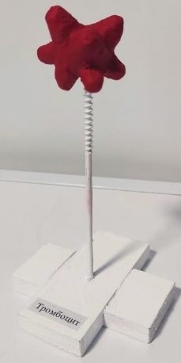 | 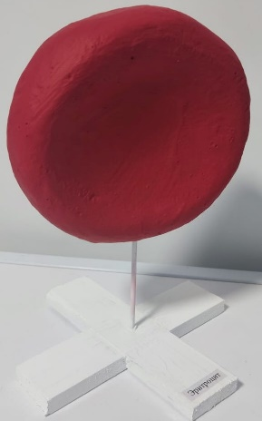 | 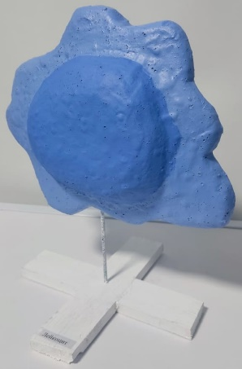
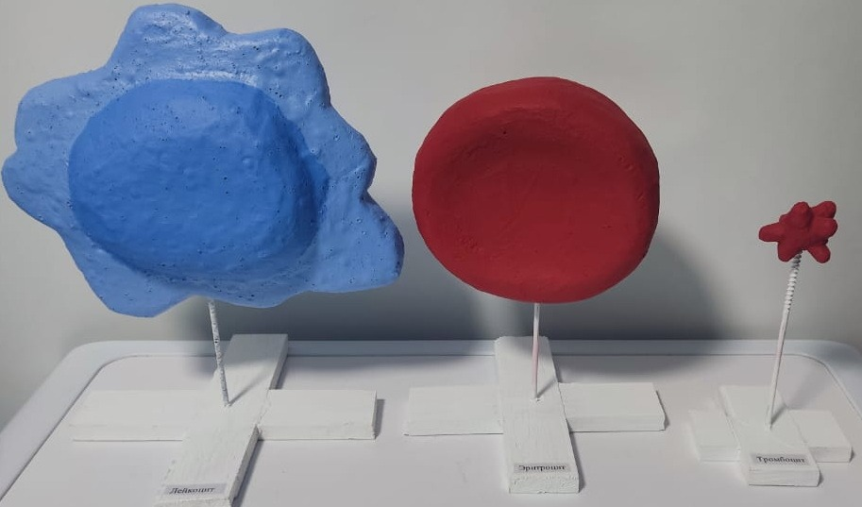

Заключение и выводы
В ходе выполнения проекта нами были достигнуты следующие результаты:
- Изучили научную литературу и характеристики клеток крови.
- Нарисовали макет моделей клеток и соотнесли их размеры, цвет, форму.
- Сделали модели клеток крови на подставках.
Данная работа очень важна и поможет лицеистам узнать много нового и интересного о клетках крови. Возможно, некоторые из них заинтересуются этой темой и в дальнейшем выберут профессию, связанную с медициной.
Список литературы
1. Внутренняя среда организма: кровь, лимфа, тканевая жидкость [Электронный ресурс]// Фоксфорд https://foxford.ru/wiki/biologiya/vnutrennyaya-sreda-organizma-cheloveka (дата обращения: 14.12.2022)
2. Сонин Н. И., Сапин М., Р. Биология. Человек. 8класс, учеб. для общеобразоват. учреждений: / Н. И. Сонин, М. Р. Сапин. – 5-е изд. стереотип. – М.: Дрофа, 2019.-287 с., ил.
3. Клетки крови [Электронный ресурс]// Яндекс. Картинки https://yandex.ru/images/search?pos=7&img_url=http%3A%2F%2F22century.ru%2Fwp-content%2Fuploads%2F2017%2F10%2Fmacrophage-sem-steve-gschmeissner1.jpg&text=%D0%BC%D0%B0%D0%BA%D1%80%D0%BE%D1%84%D0%B0%D0%B3&lr=971&rpt=simage&source=serp&rlt_url=https%3A%2F%2Fmedia.sciencephoto.com%2Fimage%2Fc0492527%2F800wm%2FC0492527-Natural_killer_cell_and_cancer_cell&ogl_url=http%3A%2F%2F22century.ru%2Fwp-content%2Fuploads%2F2017%2F10%2Fmacrophage-sem-steve-gschmeissner1.jpg

Приложение
Приложение №1
«Внешний вид клеток крови»
Тромбоцит  (изображение в учебнике) | 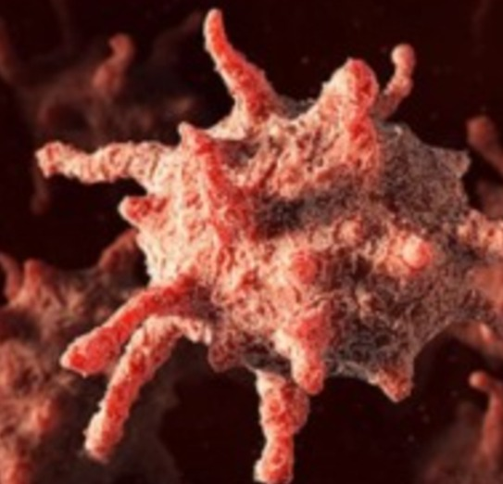  (фото )
Эритроцит  (изображение в учебнике) | (фото )
Лейкоцит  (изображение в учебнике) | (фото )
Приложение №2
«Макет клеток крови»

